CONSTRUÇÃO COLETIVA DE TECNOLOGIA SOCIAL PARA MANEJO DE AVES CAIPIRA COM MULHERES DO ASSENTAMENTO PADRE ASSIS

Larissa Kellen da Cunha Morais¹, Stelamaris do Nascimento Dias², Antônio Antunes de Melo³, Sérgio Ricardo Alves Morais⁴, Crislene Rodrigues da Silva Morais⁵

¹Graduanda em Zootecnia – UFPB, bolsista IUEES/UFCG. e-mail: larissakcm@gmail.com
²Graduanda em Administração – UFCG, bolsista IUEES/UFCG, e-mail: stelamaris_nd@hotmail.com
³Doutorando em Recursos Naturais do PPGRN/UFCG, e-mail: antunesmelo@yahoo.com.br
⁴Especialista em Economia Solidária, bolsista CNPq/IUEES/UFCG, e-mail: sergiomorais45@yahoo.com.br
⁵Professora e Coordenadora da IUEES/UFCG, e-mail: crislenemorais@yahoo.com.br
Incubadora Universitária de Empreendimentos Econômicos Solidários da Universidade Federal de Campina Grande, Rua Aprígio Veloso, 882, Bairro Universitário, Campina Grande/PB, Brasil

RESUMO

O objetivo desse trabalho é descrever o processo de construção coletiva de uma tecnologia social para manejo de aves caipiras com as mulheres do Assentamento Padre Assis, no período de outubro de 2014 a outubro de 2015. O trabalho foi desenvolvido com dez mulheres do assentamento que têm como ocupações predominantes, os serviços domésticos e a agricultura familiar. A proposta inicial de construção dos galinheiros foi desenvolvida a partir de estudos por um bolsista de Design da UFCG. A metodologia utilizada neste trabalho consistiu na realização de diversas reuniões na própria comunidade, que tiveram como finalidade, no primeiro momento, a apresentação do projeto de construção do galinheiro. Estas reuniões serviram para que as mulheres se apropriassem da tecnologia e sugerissem modificações ao projeto inicial, participando efetivamente de todas as decisões, bem como da contratação da mão de obra local e, em alguns casos, contribuindo como serventes na obra. Houve acompanhamento semanal da equipe IUEES/UFCG em todo o processo construtivo, e por parte das mulheres diariamente. Isso fez com que o projeto ganhasse maior credibilidade junto à comunidade. A construção dos galinheiros durou aproximadamente dois meses e após a conclusão, iniciou-se a etapa de limpeza dos quintais, para serem utilizados como piquete. Ao término desta etapa, os galinheiros estavam aptos a receberem as aves, e as mulheres já tinham sido orientadas para o manejo, pois paralelamente ao processo construtivo, ocorreram as formações sociotécnicas. Em outubro de 2015, iniciou-se a criação coletiva de galinhas caipira.

Palavras-chave: Economia Solidária, Formação Sociotécnica, Agricultura Familiar

INTRODUÇÃO

O município de Sossego se localiza na microrregião do Curimataú Ocidental, é uma região árida e seca boa parte do ano. Nesse município há quatro assentamentos rurais: Sombrio, São Luís, Padre Assis e o Santo Antônio.
Criado em 11 de dezembro de 1998, através da Portaria INCRA N. 081, o assentamento Padre Assis tem área de 1.400 hectares, e distante 14 km da sede do Município de Sossego, beneficiou diretamente 41 famílias, cada uma com lote de 25 hectares. As principais culturas desenvolvidas são milho, feijão, fava, caju, hortaliças e mandioca. Com relação à pecuária, pode-se registrar a criação de bovinos, caprinos e aves, como galinhas e perus (MEDEIROS, 2014).
Desde 2009, a Incubadora Universitária de Empreendimentos Econômicos Solidários- IUEES/UFCG desenvolve trabalhos com essa comunidade, o que resultou na realização de um estudo nos assentamentos na zona rural de Sossego – PB, que teve como foco principal a determinação do perfil socioeconômico e cultural das mulheres assentadas, para em seguida capacitá-las para formação e organização de empreendimentos de economia solidária (MORAIS et al, 2010).
O assentamento Padre Assis (Figura 1) foi escolhido para desenvolver o projeto de criação coletiva de galinhas caipira, pois, a partir do diagnóstico, das conversas e das vivencias da equipe da Incubadora Universitária de Empreendimentos Econômicos Solidários – IUEES/UFCG junto as mulheres, foi percebida a grande vontade dessas em desenvolver um empreendimento que gere trabalho e renda, durante todo o ano, e a criação de galinhas caipiras foi a sugestão dada por elas, por ser um trabalho no qual elas não precisariam se deslocar de suas residências e por já fazer parte de sua rotina diária de vida (FEITOSA e MORAIS, 2011). Além disso, as mesmas poderiam abastecer as comunidades vizinhas de carne e ovos (MORAIS et al, 2011).
Portanto, o objetivo desse trabalho é descrever o processo de construção coletiva de uma tecnologia social para manejo de aves caipiras com as mulheres do Assentamento Padre Assis, no período de outubro de 2014 a outubro de 2015.

Figura 1 – Assentamento Padre Assis
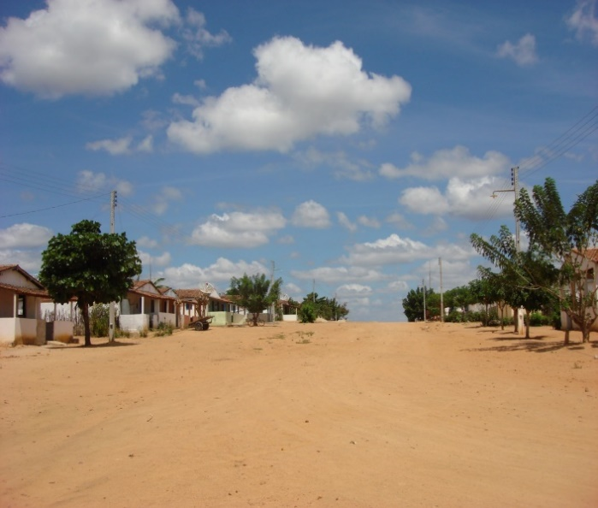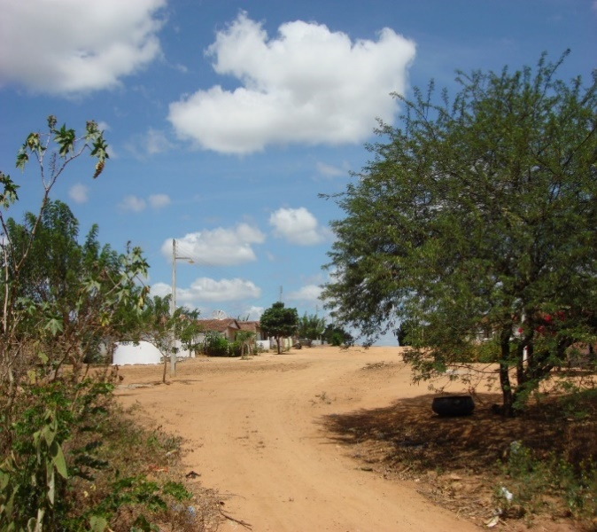

Fonte: Arquivo IUEES/UFCG (2010).
FUNDAMENTAÇÃO TEÓRICA

Segundo relatório do Seminário Internacional Políticas Públicas para Mulheres Rurais na América Latina e Caribe (2013), as mulheres rurais ainda enfrentam diferentes limitações para: o acesso à terra, aos recursos naturais, aos recursos públicos de apoio à produção (acesso ao crédito, a informações técnicas e a tecnologia) e a educação. São trabalhadoras agrícolas assalariadas e informais, que desenvolvem suas atividades sob condições precárias e insalubres.
Apenas uma pequena minoria de países da América Latina têm avançado na implementação de políticas para as mulheres rurais reconhecendo seus direitos à alimentação e a terra, no contexto do atual modelo de desenvolvimento. Este modelo de desenvolvimento rural deve permitir efetivamente a igualdade entre homens e mulheres, ser baseado na solidariedade, na soberania alimentar, na redistribuição de recursos em favor das mulheres rurais e numa abordagem territorial.
A participação efetiva das mulheres nos assentamentos rurais tem proporcionado avanços significativos no processo de inserção social, cidadania como também no desenvolvimento local ao longo da história (SANTOS, 2001).
Experiências de capacitação de mulheres do médio São Francisco/PE que tiveram como objetivo a criação de uma cooperativa para inserção de produtos artesanais no mercado local e nacional, se deu com a realização de diversos cursos sobre políticas públicas, cooperativismo e associativismo, além de palestras e oficinas artesanais (bonecas de pano, artesanato de palha da bananeira e palha de milho) e permitiram as assentadas adquirirem condições necessárias à gestão da cooperativa ao final do projeto. A partir dos resultados obtidos observou-se que com a produção artesanal das trabalhadoras, contribuiu para melhoria na qualidade de vida e renda familiar, além de ter proporcionado a inclusão social das mesmas (INCRA, 2010).
Um número considerável de pesquisas sobre Assentamentos Rurais no Brasil tem se voltado para diversos campos de pesquisa, que vão desde o estudo das condições de vida dentro dos assentamentos aos impactos provocados com sua implementação.
Em alguns dos municípios analisados estão localizados nas regiões do Sul da Bahia, Entorno do Distrito Federal, Sertão do Ceará, Sudeste do Pará, Oeste Catarinense e Zona Canavieira Nordestina, os assentamentos têm levado a um redesenho da zona rural, modificando a paisagem, o padrão de distribuição da população, o traçado das estradas, levando à formação de novos aglomerados populacionais, mudando o padrão produtivo, às vezes levando à emancipação de distritos e mesmo criação de novos municípios (LEITE, 2004).
O estudo realizado nos assentamentos na zona rural de Sossego - PB teve como foco principal no primeiro momento a determinação do perfil socioeconômico e cultural das mulheres assentadas, para em seguida capacitá-las para formação e organização de empreendimentos de economia solidária.
A economia solidária consiste na aplicabilidade de conceitos associativista e cooperativista no processo produtivo, contrapondo-se a lógica capitalista de exploração da força de trabalho. Na perspectiva da SENAES (2006), a economia solidária é um “conjunto de atividades econômicas – de produção, distribuição, consumo e crédito – organizadas e realizadas solidariamente por trabalhadores e trabalhadoras sob a forma coletiva e autogestionária”.
Segundo Gaiger (2003) o fenômeno da economia solidária guarda semelhanças com a economia camponesa, porque as relações sociais de produção desenvolvidas nos empreendimentos econômicos solidários são distintas da forma assalariada.
Afim de que se houvesse um acompanhamento do processo de formação de um empreendimento até que este possa se autogerir completamente, criaram as Incubadoras de Economia Solidária, que auxiliam e dão todo o suporte para o desenvolvimento e a continuidade dos empreendimentos solidários.
No caso específico de Campina Grande, Paraíba, a Incubadora Universitária de Empreendimentos Econômicos e Solidários (IUEES/UFCG), em funcionamento desde 2008, desenvolve várias atividades de incubação, entre estas, a incubação do grupo de mulheres do assentamento rural Padre Assis situado no Município de Sossego/PB, que tem como principal objetivo a capacitação e organização destas mulheres para o desenvolvimento de atividades coletivas, econômicas e produtivas.
A tecnologia social, é definida como “produtos, técnicas e/ou metodologias reaplicáveis, desenvolvidas na interação com a comunidade e que representem efetivas soluções de transformação social” (Dagnino, 2010, p.11), sendo esta, segundo o autor, a definição mais utilizada no Brasil. É uma tecnologia social que sai da base das discussões democráticas dos atores que faz parte do desenvolvimento desta tecnologia, pelo que não é uma tecnologia imposta e está dirigida a procurar vias de solução de uma determinada problemática dentro de uma comunidade ou organização, atendendo características próprias dessa comunidade ou organização.
As diferenças entre tecnologia social e tecnologia convencional são bem estabelecidas e esclarecidas por Dagnino (2004) e refere-se, no caso da tecnologia convencional como um tipo de tecnologia que poupa mão-de-obra, possui escalas ótimas de produção, polui o ambiente, possui controles coercitivos que diminuem a produtividade e que não leva em conta a participação dos atores que fazem parte da mesma, em contraposição com uma tecnologia social que é adaptada a pequeno tamanho físico e financeiro, possibilitando inclusão social, está voltada para mercados locais e para a viabilização econômica de empreendimentos autogestionários, leva em conta a sustentabilidade ambiental e a participação de todos os atores envolvidos na mesma.
Desta maneira, a tecnologia social apresenta-se como uma alternativa frente à tecnologia convencional, abrindo caminhos e estendendo pontes entre as demandas da sociedade e suas soluções e na “busca por um modelo de desenvolvimento social que tenha centralidade no processo de inclusão social e, como atores principais, a própria sociedade” (Fernandez e Maciel, 2010, p.11).
Neste sentido, a Incubadora Universitária de Empreendimentos Econômicos Solidários da Universidade Federal de Campina Grande (IUEES/UFCG) vem trabalhando junto ao grupo de mulheres do Assentamento Padre Assis desde outubro de 2014, especificamente para o projeto de criação coletiva de galinhas caipira, proporcionando as mesmas formações sociotécnicas para o manejo das aves, com o objetivo de construir coletivamente uma tecnologia social para o manejo de aves caipiras.

METODOLOGIA

A metodologia desenvolvida compreendeu atividades que foram realizadas em etapas distintas, mas que se sobrepuseram em alguns momentos, estas etapas foram: Sensibilização e Mobilização; Capacitação das mulheres assentadas e Construção dos galinheiros, sendo esta última, a que este trabalho pretende apresentar.
A tecnologia social que foi proposta neste trabalho compreenderá uma metodologia de manejo de aves em série, em que cada mulher receberá a cada período um lote de aves, que serão transferidas de galinheiro em galinheiro, até completarem uma idade definida para abate.
No primeiro momento a equipe da IUEES apresentou as mulheres do assentamento Padre Assis, uma proposta de cronograma de atividades para que elas pudessem opinar e sugerir sobre o desenvolvimento das mesmas. Foram realizadas oficinas e palestras no próprio assentamento, com objetivo de levantar e confirmar dados acerca da realidade de vida desta comunidade e sobre o uso e vivência do espaço.
Após identificação das habilidades das mulheres e das potencialidades locais, foram realizados cursos que contribuíram para o desenvolvimento socioeconômico das assentadas no que se refere a criação de galinhas caipiras de forma coletiva. As capacitações aconteceram no próprio assentamento e abordaram temas como: Criação de Galinhas Caipiras, Manejos das Aves, Higiene, Saúde dos Animais e Manutenção dos Galinheiros, entre outros.
O material didático utilizado nas formações foi preparado de acordo com o nível de instrução das mulheres.
O processo de construção do projeto dos galinheiros foi elaborado e discutido com as mulheres, por compreender-se que as mesmas já possuem um conhecimento acumulado. Foram construídos 10 (dez) galinheiros, um em cada quintal, das casas das assentadas. O projeto de galinheiro apresentado na Figura 2 foi desenvolvido a partir de estudos e discussões preliminares com as mulheres do Assentamento Padre Assis, pelo bolsista de Design Ernildo Farias.
Durante todo projeto a IUEES acompanhou semanalmente as atividades desenvolvidas pelas mulheres, agregando práticas orientadoras para a geração de trabalho e renda, com assessoramento sociotécnico, orientando-as para o trabalho coletivo e cooperativo, visando à autogestão com inserção eficiente e ativa dos empreendimentos econômicos solidários no mercado de trabalho.

Figura 2 – Projeto inicial dos galinheiros (Planta baixa e vista 3D)
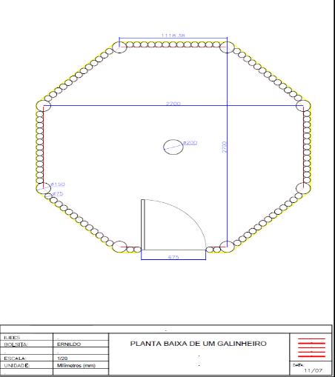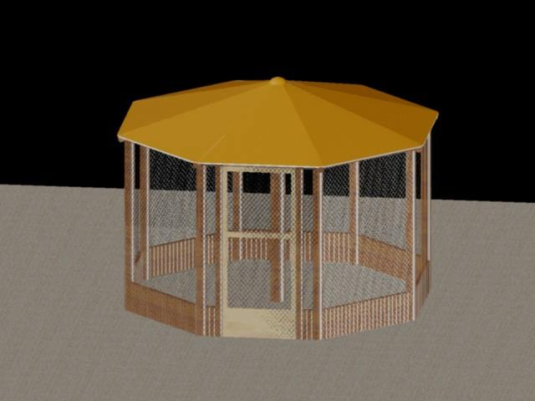
Fonte: Arquivo da IUEES/UFCG (2014)

RESULTADOS

A tecnologia social implica na construção de soluções de modo coletivo pelos que irão se beneficiar destas de forma autônoma, ou seja, não são apenas usuários de soluções importadas ou produzidas por equipes especialistas.
A tecnologia foi desenvolvida com dez mulheres do Assentamento Padre Assis (Figura 3), distante 14 km da sede do Município de Sossego/PB. Estas mulheres exercem duas ocupações predominantes, são elas: donas de casa e agricultoras. Dentre estas, 87% trabalham como agricultoras a mais de 20 anos e 13% entre 10 a 19 anos. Elas dependem do cônjuge ou dos pais que proveem a renda da família, com base na agricultura familiar, ou de programas do governo federal como o Bolsa Família. Estas mulheres encontram-se em idade produtiva (25 a 60 anos). Todas são alfabetizadas, 75% com ensino fundamental incompleto, 13% com ensino médio completo e 12% com ensino fundamental completo, o que contribui bastante para a gestão do empreendimento.

Figura 3 – Mulheres do Assentamento Padre Assis participantes do projeto e membros da equipe IUEES/UFCG.
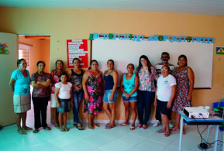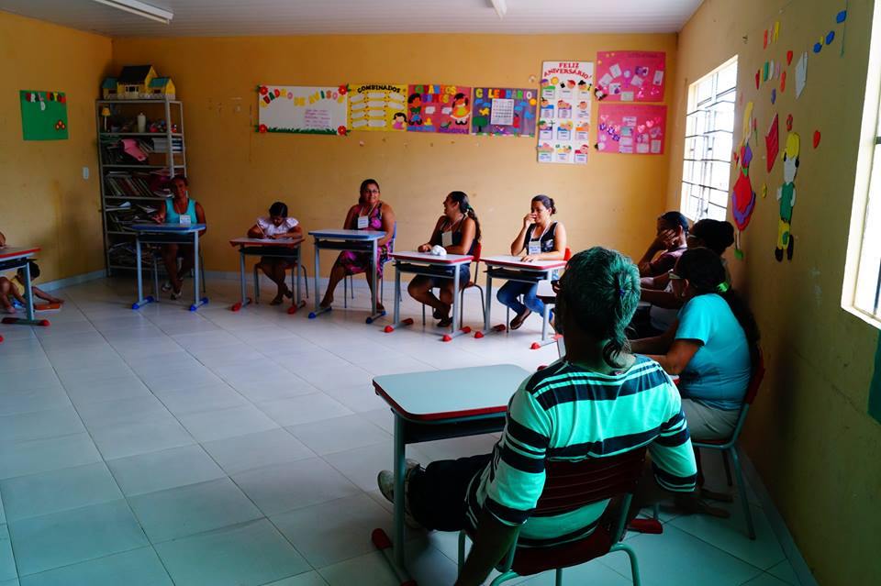
Fonte: Arquivo IUEES/UFCG (2015).

Após apresentação do projeto inicial dos galinheiros (Figura 2) às mulheres do Assentamento Padre Assis, o mesmo foi modificado por elas, em função de um conhecimento popular que estas detinham, fazendo com que se sentissem protagonistas nesta construção de tecnologia social.
As mudanças sugeridas pelas mulheres foram acatadas e uma nova planta foi desenhada (Figura 4). Estas decidiram coletivamente pela escolha dos materiais de construção, pela contratação da mão de obra e acompanharam todo processo construtivo, inclusive como serventes de pedreiro.

Figura 4 – Planta dos Galinheiros após discussão com a comunidade do Assentamento Padre Assis
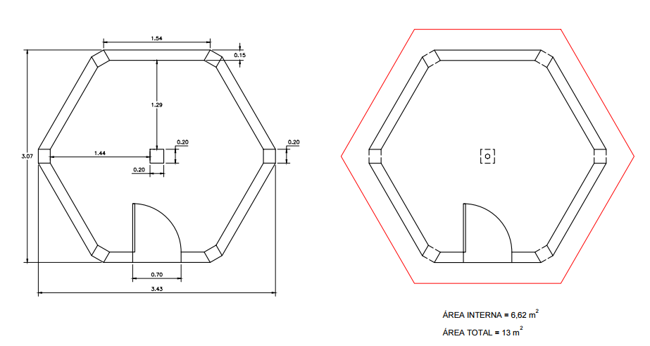
Fonte: Arquivo IUEES/UFCG (2015)

Antes de iniciar a construção dos galinheiros, a equipe IUEES/UFCG visitou outras experiências de criação de galinhas caipira, nos municípios de Barra de Santa Rosa e São Sebastião de Lagoa de Roça, na Paraíba, com o objetivo de conhecer os tipos de instalações (galinheiros) tradicionalmente utilizados (Figura 5).

Figura 5 – Visita técnica a Empreendimentos de Criação de Galinhas Caipira nos municípios de Barra de Santa Rosa e São Sebastião de Lagoa de Roça
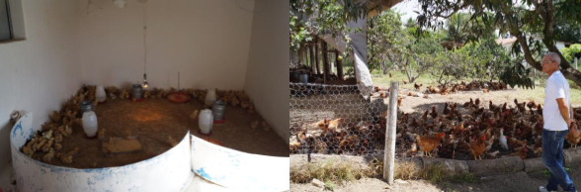
Fonte: Arquivo IUEES/UFCG 2015
A mão de obra contratada para a construção dos galinheiros, foi do próprio assentamento, sendo os dois pedreiros responsáveis, cônjuges de duas das mulheres participantes do projeto. Estes participaram de todas as reuniões em que se discutiram o projeto de construção, a compra dos materiais, bem como se comprometeram a fazer o melhor possível para que os galinheiros atingissem o resultado esperado.
A aquisição dos materiais teve início na primeira quinzena do mês de maio de 2015 e a construção dos galinheiros (Figura 6) na segunda quinzena. Em alguns momentos, essas etapas ocorreram simultaneamente.

Figura 6 – Início da Construção dos Galinheiros
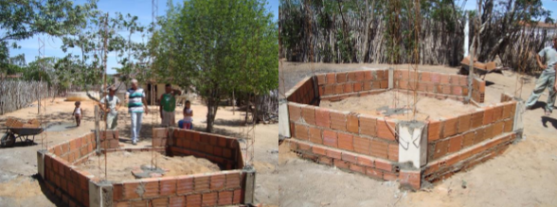
Fonte: Arquivo IUEES/UFCG 2015

Houve acompanhamento semanal da equipe IUEES/UFCG (Figura 7) em todo o processo, e por parte das mulheres, diariamente. Isso fez com que o projeto ganhasse maior credibilidade perante a comunidade do Assentamento Padre Assis. Inclusive, outros membros do assentamento procuraram a equipe com intenção de se engajar ao projeto.

Figura 7 – Acompanhamento da Construção dos Galinheiros
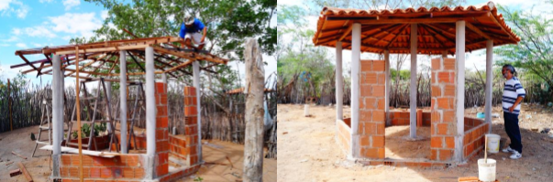
Fonte: Arquivo IUEES/UFCG 2015
Esse processo teve duração de aproximadamente dois meses (maio a julho de 2015). Após a conclusão dos galinheiros (Figura 8), iniciou-se a etapa de limpeza dos quintais, pois essa área será utilizada como piquete, garantindo o bem-estar das aves, a expressão de seus comportamentos naturais, além de ser o local onde receberão a alimentação verde. E, isso é extremamente importante, por caracterizar a criação de aves caipira.

Figura 8 – Galinheiros Concluídos
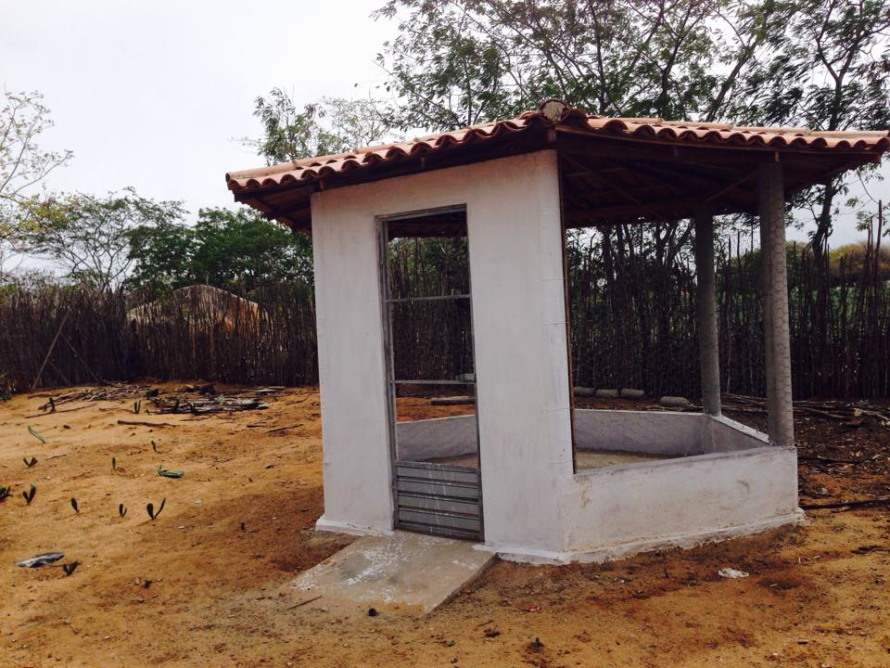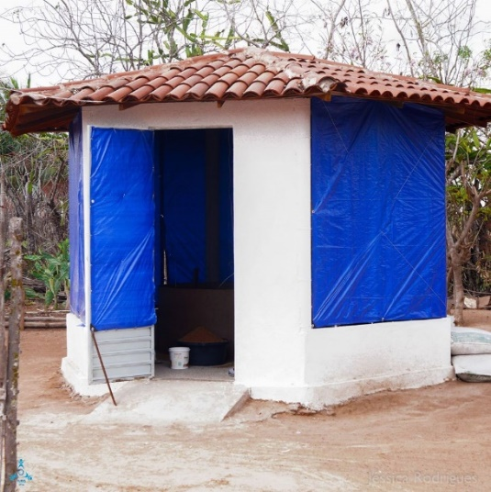
Fonte: Arquivo IUEES/UFCG 2015

Observou-se dificuldade com uma das dez mulheres participantes, e esta comunicou ao grupo de mulheres e a equipe IUEES/UFCG sua impossibilidade de continuar no projeto, por problemas pessoais.
Ao término desta etapa, os galinheiros estavam aptos a receberem as aves, e as mulheres já tinham sido orientadas para o manejo, pois paralelamente ao processo construtivo, ocorreram as formações sociotécnicas.
No início da criação coletiva de galinhas caipiras, 2 (duas) das mulheres receberam em seus galinheiros, cada uma 150 pintainhas, que passaram 28 dias sobre os seus cuidados. Completada esta idade, as aves serão transferidas para outras 4 (quatro) mulheres, que cuidaram destas aves por mais 28 dias, sendo estas transferidas pela última vez para os galinheiros das 4 (quatro) últimas mulheres, dos quais só saíram para a comercialização, completando assim um ciclo produtivo de 84 dias.
A importância da metodologia utilizada, consiste no sentimento de pertence coletivo que estas mulheres adquirem por terem cuidado destas aves, em alguma fase de sua vida. Além de possibilitar o desenvolvimento de habilidades específicas no cuidado das aves durante as fases do manejo. Vale salientar que, nos próximos ciclos produtivos, estas mulheres irão ter oportunidade de cuidar das aves em diferentes idades, o que possibilitará o domínio completo da criação coletiva de galinhas caipira.

CONSIDERAÇÕES FINAIS

Este trabalho apresentou o processo de construção coletiva de uma tecnologia social, desenvolvido para um grupo de mulheres do Assentamento Padre Assis, que foi utilizada para o manejo de aves caipira. A construção e execução desta tecnologia social permitiu a estas mulheres, a autonomia, o conhecimento e o domínio de todo o processo produtivo, uma vez que elas participaram ativamente de todas as etapas.
É possível observar que a tecnologia desenvolvida, garantiu as mulheres uma postura diferenciada frente aos seus concorrentes, uma vez que existiu uma adequação sociotécnica ao processo de manejo tradicional, permitindo um diferencial ao produto.
É importante considerar que esta atividade socioprodutiva irá contribuir para geração de trabalho e renda, além de proporcionar autonomia financeira, empoderamento e visibilidade a estas mulheres, por parte da comunidade que passará a valorizá-las como trabalhadoras e provedoras.
Atualmente, o grupo encontra-se em processo de constituição e formalização de um empreendimento econômico solidário, que possibilitará a independência das mulheres no que se refere a gestão do mesmo.
No decorrer do processo, foi percebida a força das mulheres do Assentamento Padre Assis, a confiança das mesmas na equipe IUEES/UFCG e a felicidade por ver um sonho se tornar realidade.

AGRADECIMENTOS

As mulheres do Assentamento Padre Assis e a IUEES/UFCG agradece o apoio financeiro aportado ao projeto pela UNISOL/SANTANDER, SENAES/MTE, CNPq e UFCG.

REFERÊNCIAS

DAGNINO, Renato (Org.). Tecnologia social: ferramenta para construir outra sociedade. 2. ed. Campinas, SP: Komedi, 2010.
DAGNINO, Renato. A tecnologia social e seus desafios. Tecnologia social: uma estratégia para o desenvolvimento. Rio de Janeiro: Fundação Banco do Brasil, p. 187-210, 2004.
FEITOSA, D. R. S.; MORAIS, C. R. S., Capacitação de mulheres em assentamentos rurais em Sossego/PB na perspectiva de um desenvolvimento local. Encontro Unificado de Iniciação Científica e Extensão/ VIII Congresso de Iniciação Científica/ VI Encontro de Extensão Universitária da UFCG. 2011.
MEDEIROS, V. L. J.; Incubadora Universitária De Empreendimentos Econômicos Solidários – IUEES/UFCG e Capital Social: Construindo Caminhos para o Desenvolvimento Territorial. Dissertação de Mestrado em Desenvolvimento Regional, UEPB, Campina Grande, 2014.
MORAIS, C. R. S.; FEITOSA, D. R. S. ; MAGALHÃES, H. L. F. ; LIRA, W. S.; SILVA, L. O.; COSTA, R. F.; PERFIL SOCIOECONÔMICO E CUTURAL DE MULHERES DOS ASSENTAMENTOS RURAIS DE SOSSEGO-PB. In: V Encontro de Extensão Universitária da UFCG, 2010, Campina Grande. V Encontro de Extensão Universitária da UFCG. Campina Grande, 2010. v. 1.
SANTOS, M. J. Projeto alternativo de desenvolvimento rural sustentável. Estudos Avançados, São Paulo, 2001.vol.15

